INFORME DEL 5 OCTUBRE DEL 2026 HASTA EL 11 OCTUBRE DEL 2026
Primero hay que aclarar que la información de Destinos y Aplicaciones es muy general y que muchos sitios visitados por usuarios se encuentran encapsulados en protocolos y Aplicaciones que Fortinet no tiene clasificados. El tráfico total analizado por Application Control en este corte (lunes 5 de octubre 00:00 a domingo 11 de octubre 23:59 de 2026) fue de 2.61 TB.
Este informe prioriza hallazgos visuales y tickets accionables. La infografía Magnific del corte resume las cifras; el detalle tabular queda abajo.
Infografía del corte (Magnific)
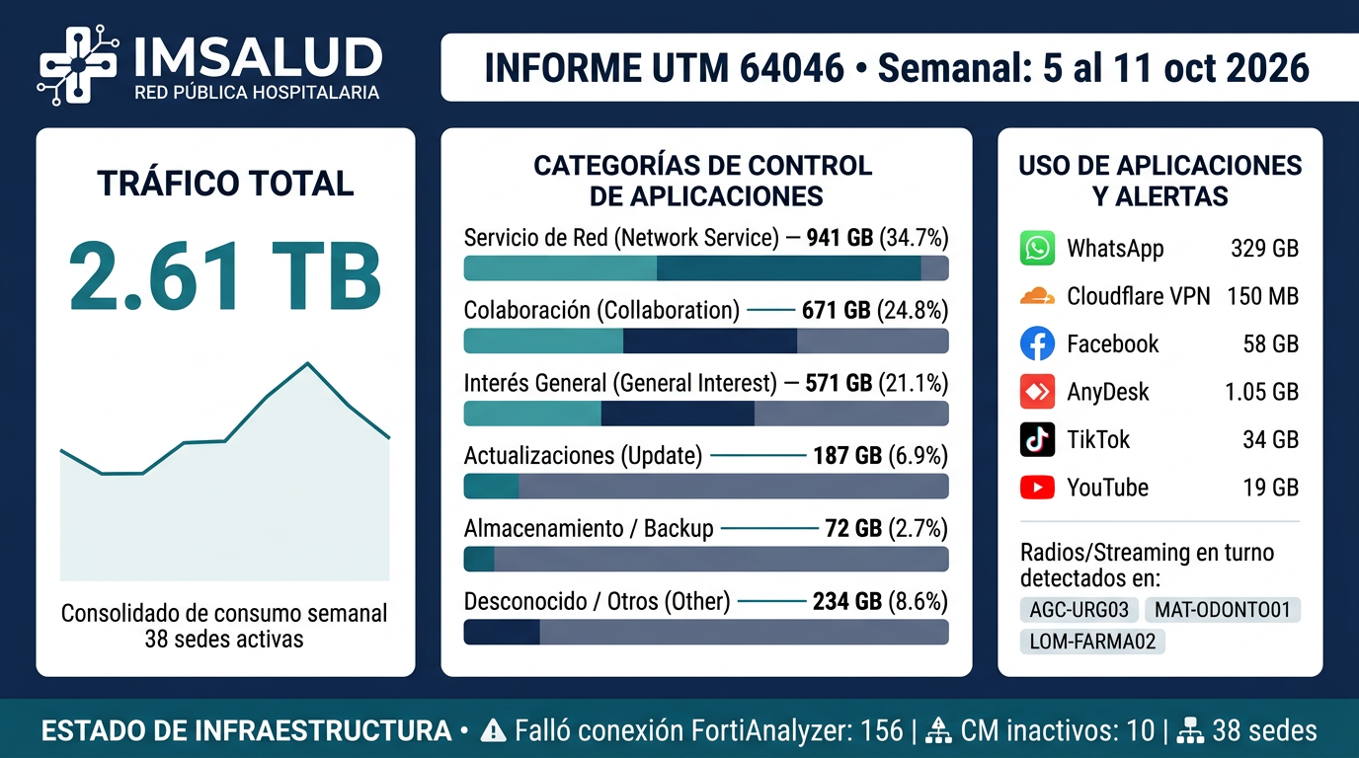
Snapshot del corte
- Total Application Control: 2.61 TB
- Desconocido / Other (resto): 234.20 GB (8.64 %). Unknown Fortinet: 66.44 GB
- WhatsApp: 329.33 GB · TikTok: 34.33 GB · Facebook: 57.99 GB
- Video/Audio: 33.82 GB (YouTube 18.88 GB, Spotify 6.84 GB, Netflix 1.72 GB)
- AnyDesk: 1.05 GB · ChatGPT: 13.00 GB
- FAZ connection failed: 156 · CM inactive: 10 · Dispositivos en reporte: 38
- Proxy/VPN destacado: Cloudflare.1.1.1.1.VPN 149.81 MB
¿Cuáles fueron las aplicaciones de mayor consumo y por qué?
Network Service 941.16 GB (34.73 %), liderado por QUIC 392.77 GB. Collaboration 671.05 GB (24.76 %), liderado por WhatsApp 329.33 GB. General Interest 571.43 GB (21.09 %), liderado por Google.Services 463.35 GB. Update 186.61 GB (6.89 %), liderado por Microsoft.Windows.Update 153.11 GB. Storage.Backup 71.80 GB (2.65 %), liderado por OneDrive 29.14 GB.
También destacan: Facebook 57.99 GB; TikTok 34.33 GB; YouTube 18.88 GB; OpenAI.ChatGPT 13.00 GB; AnyDesk 1.05 GB.
Remote Access muestra AnyDesk como herramienta principal. La categoría Proxy de este corte incluye clientes de evasión, con el volumen indicado en los tickets.
¿Cuáles fueron las categorías de mayor consumo y por qué?
Por Application Control (ancho de banda):
Network Service corresponde al tráfico cifrado (QUIC/SSL) que Fortinet no abre. General Interest es sobre todo Google. Collaboration es WhatsApp y Microsoft 365. Update son parches de Windows y Adobe. Storage Backup es OneDrive, iCloud y Google Drive. Desconocido / Other (resto) agrupa Unknown y las categorías menores de este corte (Social Media, Video/Audio, GenAI, Cloud, correo, VoIP y acceso remoto). Dentro de ese resto, la categoría Unknown de Fortinet es 66.44 GB (2.45 %).
Categoría | Consumo | % aprox.
Network Service | 941.16 GB | 34.73 %
Collaboration | 671.05 GB | 24.76 %
General Interest | 571.43 GB | 21.09 %
Update | 186.61 GB | 6.89 %
Storage.Backup | 71.80 GB | 2.65 %
Desconocido / Other (resto) | 234.20 GB | 8.64 %
Por filtro web, las categorías de mayor ancho de banda fueron:
1. Information Technology: 548.21 GB
2. Instant Messaging: 351.89 GB
3. Search Engines and Portals: 108.86 GB
4. File Sharing and Storage: 95.51 GB
5. Streaming Media and Download: 73.28 GB
6. Content Servers: 53.28 GB
¿Cuáles fueron los usuarios con mayor consumo y por qué?
192.168.55.78 encabeza el consumo web con 40.93 GB. ADM-SUMINISP07 (192.168.2.49) consume 26.62 GB. 172.17.94.7 consume 19.14 GB. 192.168.2.62 consume 14.44 GB. ADM-FACT10 (192.168.55.88) consume 13.69 GB.
En reputación encabezan 172.17.23.2, SOPORTE, 2001:67c:254:b0b0::abba, 2001:da8:24c::7:2, 190.71.211.218.
Top de ancho de banda web:
1. 192.168.55.78 — 40.93 GB
2. ADM-SUMINISP07 (192.168.2.49) — 26.62 GB
3. 172.17.94.7 — 19.14 GB
4. 192.168.2.62 — 14.44 GB
5. ADM-FACT10 (192.168.55.88) — 13.69 GB
¿Cuáles fueron los destinos con mayor consumo, a cuál empresa o dominio apuntan y por qué?, Bloquear los que no sean de uso corporativo (videos, radio, etc.)
Destinos principales de este corte: media-bog2-1.cdn.whatsapp.net (137.93 GB, Instant Messaging); media-bog2-2.cdn.whatsapp.net (104.59 GB, Instant Messaging); static.whatsapp.net (60.65 GB, Instant Messaging). Siguen: photos.googleapis.com 48.52 GB; tlu.dl.delivery.mp.microsoft.com 39.10 GB; 1d.tlu.dl.delivery.mp.microsoft.com 33.93 GB; gcs-us-00003.content-storage-upload.googleapis.co 27.79 GB; web.whatsapp.com 25.53 GB.
Sesiones largas de radio/streaming detectadas en Top 500:
- 2026-10-08 · AGC-URG03 · n.mdstrm.com · 1256 min · 1.20 GB
- 2026-10-11 · MAT-ODONTO01 · audio.hostmas.com · 1277 min · 1.07 GB
- 2026-10-09 · LOM-FARMA02 · n.mdstrm.com · 734 min
- 2026-10-05 · PBL-HOSP04 · radio.policia.gov.co · 639 min
- 2026-10-06 · MAT-ODONTO01 · radio/streaming · 216 min
- 2026-10-05 · 172.16.231.22 · radio35.virtualtronics.co · 510 min
Varias de estas radios quedan clasificadas como Information Technology o Business, por eso no caen limpiamente en Internet Radio and TV.
Como se puede apreciar Fortinet no es preciso en cuanto a los destinos en Application Control, ya que mucho tráfico queda en SSL/QUIC/Unknown. En los reportes web sí hay nombre de dominio, pero varias CDN no permiten ver el servicio de negocio final.
Recomendación de bloqueo / ajuste de políticas (no corporativo):
- Radios y streaming no institucionales: *.virtualtronics.com, *.surfernetwork.com, *.mdstrm.com, audio.hostmas.com.
- Video y redes recreativas: YouTube, Netflix, Spotify, TikTok y Facebook, salvo excepción autorizada.
- Proxy y VPN de evasión: Cloudflare 1.1.1.1 VPN, Hola.VPN, Proxy.HTTP, Psiphon, Proton.VPN y Ultrasurf.
- Mantener el bloqueo de Freeware no corporativo, Shopping, Games y materiales para adultos.
¿Qué se observa en la sección de uso web?
El ancho de banda web lo encabezan Information Technology (548.21 GB) y Instant Messaging (351.89 GB).
La categoría más bloqueada es Freeware and Software Downloads, con 1,853,079 solicitudes.
Categorías más bloqueadas:
1. Freeware and Software Downloads: 1,853,079 solicitudes
2. Shopping: 219,428 solicitudes
3. Streaming Media and Download: 166,169 solicitudes
4. Advertising: 125,616 solicitudes
5. Unrated: 84,801 solicitudes
6. Games: 77,257 solicitudes
7. Social Networking: 60,936 solicitudes
8. Proxy Avoidance: 33,389 solicitudes
Usuarios con más bloqueos:
1. 172.16.211.16 — 113,186
2. 172.17.71.25 — 46,394
3. 172.17.21.84 — 46,273
4. 172.16.231.55 — 45,420
Logger de conectividad sedes → FAZ (Magnific)
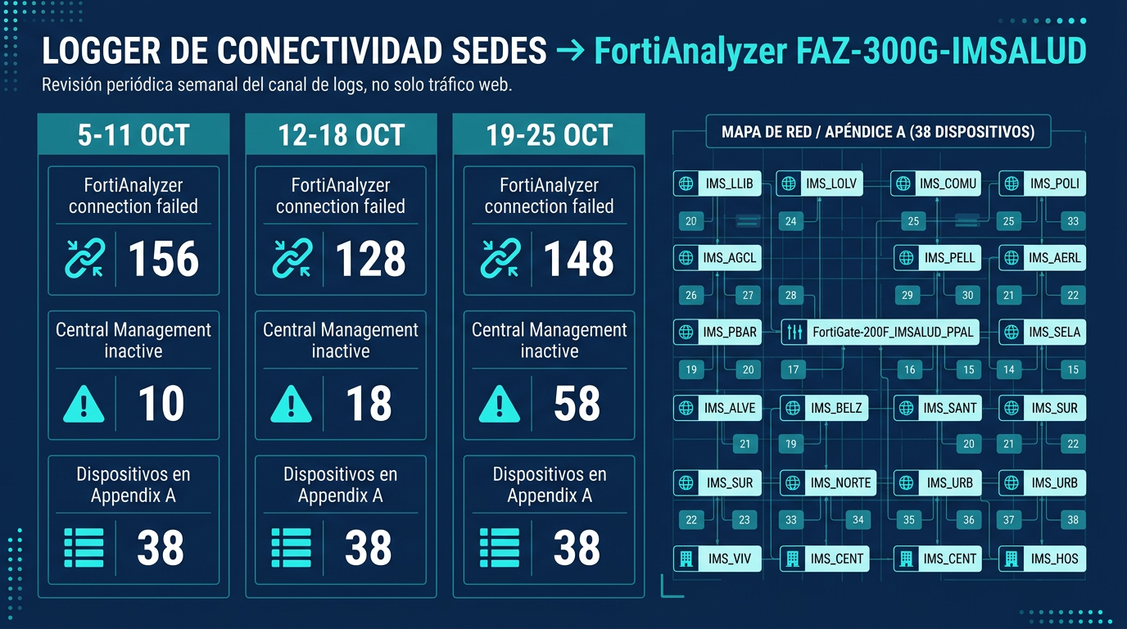
Conectividad de sedes al FortiAnalyzer
El Admin and System Events Report de este corte lista 38 dispositivos. El indicador primario de pérdida de telemetría es FortiAnalyzer connection failed: 156 eventos. Central Management connectivity inactive: 10. Device shutdown: 29. Device rebooted: 8. Interface status changed: 866.
Estos contadores alimentan el logger periódico en informes-utm/base-datos/faz_conectividad_logger.csv y la tabla faz_conectividad del SQLite. La revisión semanal debe cruzar sedes IMS_* del Appendix A contra estos eventos.
Tickets de revisión / ajuste de políticas (comportamientos anómalos)
Con base en los hallazgos de este corte, se proponen los siguientes tickets:
TKT-UTM-2026-10-05-01 [Alta] — Radios y streaming: Revisar 172.16.231.22, AGC-URG03, LOM-FARMA02, MAT-ODONTO01, PBL-HOSP04 por sesiones largas hacia virtualtronics/surfernetwork/mdstrm/hostmas/radio.policia. Bloquear dominios no corporativos.
TKT-UTM-2026-10-05-02 [Alta] — Cloudflare.1.1.1.1.VPN: Application Control clasifica 149.81 MB de Cloudflare.1.1.1.1.VPN. Revisar origen y reforzar categoría Proxy.
TKT-UTM-2026-10-05-03b [Alta] — Other Adult Materials: El filtro web bloqueó 33,288 solicitudes de Other Adult Materials.
TKT-UTM-2026-10-05-03 [Media] — 172.16.211.16: Equipo con 113,186 solicitudes bloqueadas. Identificar hostname/usuario y motivo.
TKT-UTM-2026-10-05-04 [Media] — TikTok / video recreativo: TikTok 34.33 GB; YouTube 18.88 GB; Netflix 1.72 GB. Aplicar cuota o bloqueo en horario laboral, salvo excepción.
TKT-UTM-2026-10-05-05 [Baja] — AnyDesk: Confirmar que 1.05 GB de AnyDesk corresponden a soporte autorizado.
TKT-UTM-2026-10-05-06 [Alta] — Conectividad FAZ: FortiAnalyzer connection failed = 156; CM inactive = 10. Auditar canal de logs de las 38 sedes IMS_*.
Nota de continuidad:
En los PDF de este corte, Unknown suma 66.44 GB (2.45 %), sobre todo udp/443 27.64 GB, HTTPS 14.57 GB, tcp/11221 4.78 GB. 192.168.55.78 lidera el consumo web. Se observan radios/streaming en 172.16.231.22, AGC-URG03, LOM-FARMA02, MAT-ODONTO01. AnyDesk registra 1.05 GB. FortiAnalyzer connection failed registra 156 eventos y CM inactive 10. La base IP→PC de este ciclo está en informes-utm/base-datos/.

